1.下列情境應使用何種辦公室事務機器?
(參考答案: 裁紙機、影印機、傳真機、印表機、護貝機、碎紙機)
- 志明想要將自己的獎狀保存好，應使用哪一種事務機器? (3分)
- 花花的個人身份證件影本不想外流，應使用哪一種事務機器? (3分)
- 佩佩有一批紙要裁切成A5大小，應使用哪一種事務機器? (3分)
- 小名想要印製園遊會的預購單，應使用哪一種事務機器？_____________________(3分)
2.本張考卷的尺寸是?請圈出正確答案( A4， A5，A3，B4，B5 ) (4分)
3.我們課本或講義常用的紙張尺寸是？請圈出正確答案( A4， A5，A3，B4，B5 ) (4分)
4.電動釘書機功能鍵：以下各題請填入正確按鍵代號(一格5分)
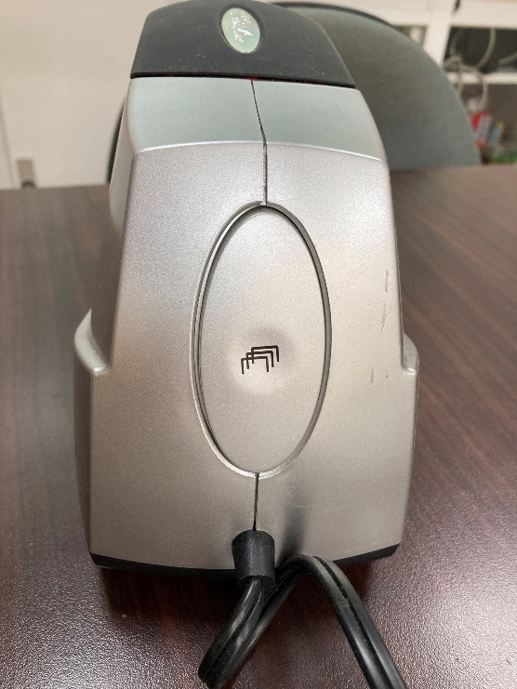
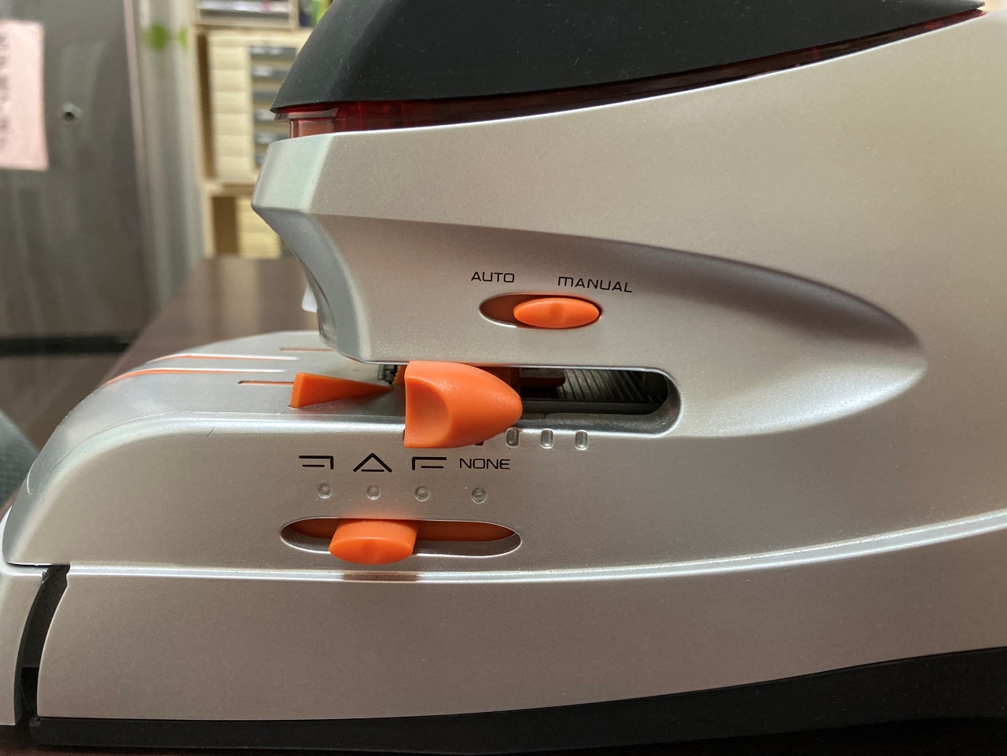(1)釘書針用完了，我要補充釘書針要調整________鍵
(2)可以調整電動或手動的功能為______________鍵

D
C
B

A
A
(3)想要調整釘書針裝訂的位置(左上、右上、斜角)可調____________鍵
(4)想要讓釘書針釘在文件邊緣外側或往中央釘的鍵是___________鍵

5.護貝機操作步驟 ： (一格4分)
(1)開機，按下加熱鍵，達到設定溫度後__________燈亮起即可使用
(2)轉速，厚紙速度要調________，薄紙可調_______一點
(3)護貝膜，要從_________的那面送入機器
(4)護貝完成，按下冷卻鍵，等待溫度低於_________度C再關機

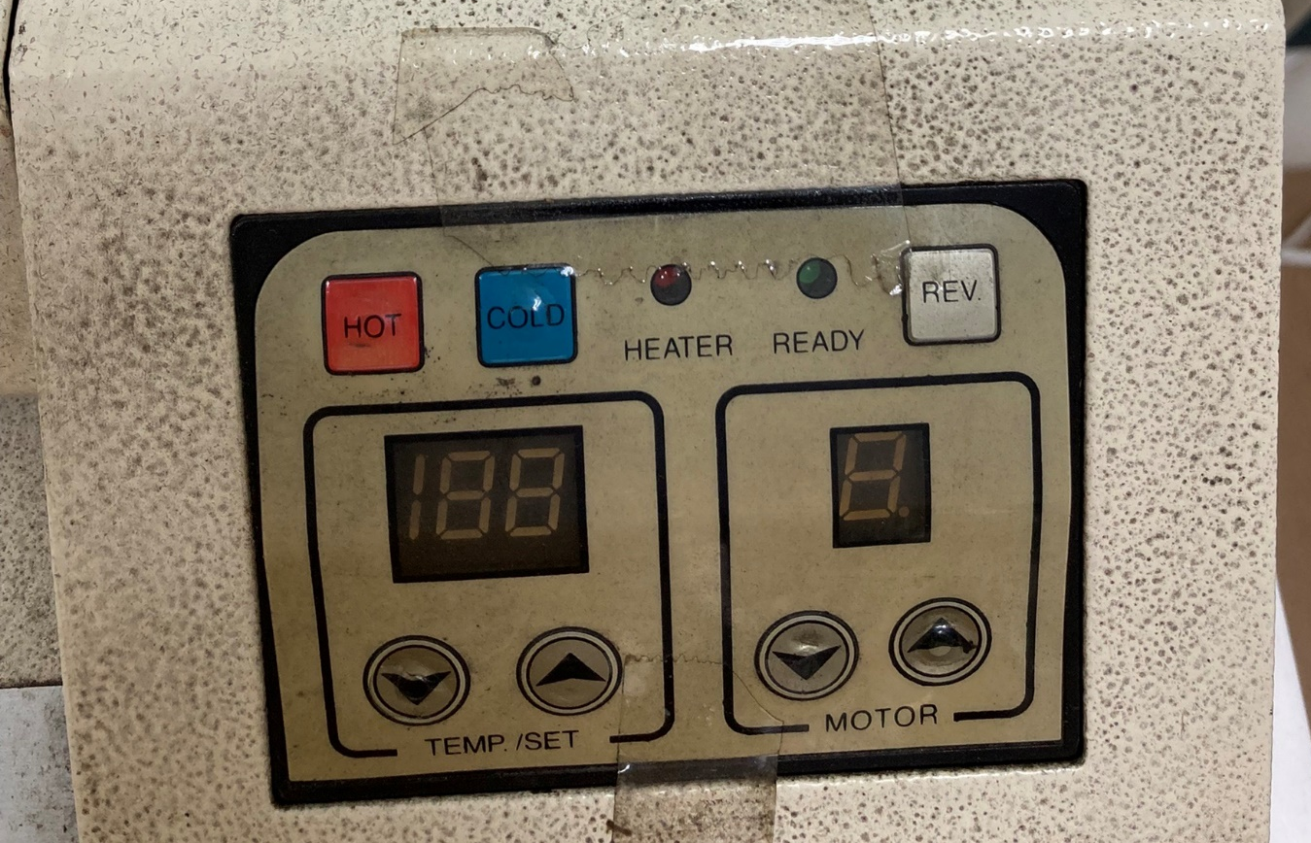

6.實作測驗：於課堂上測驗(裁紙與釘書機) (20分)

